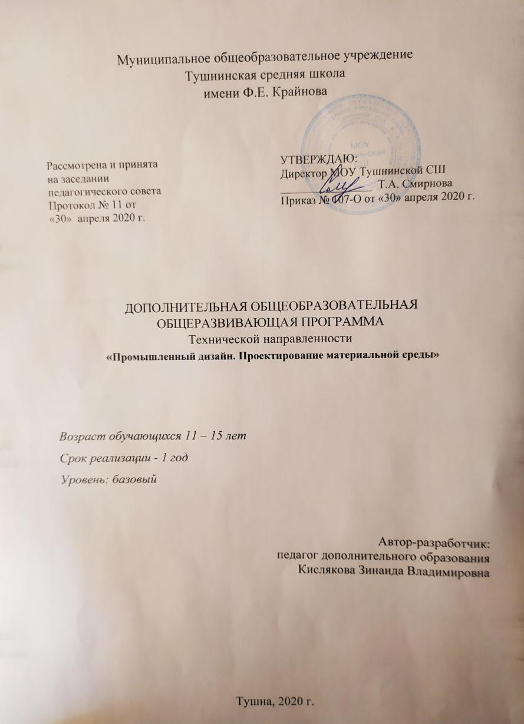

СОДЕРЖАНИЕ

Раздел № 1 «Комплекс основных характеристик программы»
1.1. Пояснительная записка. | 3
1.2. Учебный план | 7
Раздел №2 «Комплекс организационно-педагогических условий»
2.1. Календарный учебный график | 16
2.2. Условия реализации программы | 16
2.3. Формы контроля | 16
2.4. Оценочные материалы | 17
2.5. Методические материалы | 17
2.6. Литература  Приложение | 18

РАЗДЕЛ №1 «Комплекс основных характеристик программы»

  - Пояснительная записка
Дополнительная общеобразовательная (общеразвивающая) программа «Промышленный дизайн. Проектирование материальной среды» имеет техническую направленность.
Нормативно-правовыми и экономическими основаниями проектирования и реализации дополнительной общеобразовательной общеразвивающей программы являются:
- Федеральный Закон Российской Федерации от 29.12.2012 № 273 «Об образовании в Российской Федерации».
- Приказ Министерства просвещения Российской Федерации от 09.11.2018 № 196 «Об утверждении порядка организации и осуществления образовательной деятельности по дополнительным общеобразовательным программам».
- Письмо Минобрнауки России от 18.11.2015 №09-3242. «Методические рекомендации по проектированию дополнительных общеразвивающих программ».
- Концепция развития дополнительного образования детей. Распоряжение Правительства Российской Федерации от 04 сентября 2014 г. № 1726-р.
- СанПин 2.4.3172-14: «Санитарно-эпидемиологические требования к устройству, содержанию и организации режима работы образовательных организаций дополнительного образования детей», утвержденные Постановлением главного государственного санитарного врача Российской Федерации от 04.07.2014 г..
- Устав муниципального общеобразовательного учреждения Тушнинская средня школа имени Ф.Е. Крайнова.
- Положение о дополнительной общеобразовательной общеразвивающей программе муниципального общеобразовательного учреждения Тушнинская средняя школа имени Ф.Е. Крайнова.
Дополнительность программы заключается в том, что она отвечает интересам детей, способствует углублению знаний, умений и навыков, приобретаемых в общеобразовательной школе на уроках информатики.
Актуальность программы: дизайн является одной из основных сфер творческой деятельности человека, направленной на проектирование материальной среды. В современном мире дизайн охватывает практически все сферы жизни. В связи с этим всё больше возрастает потребность в высококвалифицированных трудовых ресурсах в области промышленного (индустриального) дизайна.
Программа курса «Промышленный дизайн» направлена на междисциплинарную проектно-художественную деятельность с интегрированием естественнонаучных, технических, гуманитарных знаний, а также на развитие инженерного и художественного мышления обучающегося.
«Промышленный дизайн» фокусируется на приобретении обучающимися практических навыков в области определения потребительской ниши товаров, прогнозирования запросов потребителей, создания инновационной продукции, проектирования технологичного изделия.
В программу курса заложена работа над проектами, где обучающиеся смогут попробовать себя в роли концептуалиста, стилиста, конструктора, дизайн-менеджера. В процессе разработки проекта обучающиеся коллективно обсуждают идеи решения поставленной задачи, далее осуществляют концептуальную проработку, эскизирование, макетирование, трёхмерное моделирование, визуализацию, конструирование, прототипирование, испытание полученной модели, оценку работоспособности созданной модели. В процессе обучения производится акцент на составление технических текстов, а также на навыки устной и письменной коммуникации и командной работы.
Отличительные особенности программы. Основное количество часов отводится практическому написанию программ. Каждый обучающийся реализует индивидуальный проект в результате освоения программы. Продукт, полученный в результате освоения программы, имеет прикладной характер и может быть использован по необходимости.
Новизна программы. Новизна программы заключается в том, что Python дает еще больше возможностей в области программирования, чем Pascal, который входит в школьный курс информатики. На языке Python можно легко и быстро создавать простые компьютерные игры, трёхмерные модели и программировать роботов. Этот язык быстрее и легче усваивается, чем Pascal. Многие мировые компании используют этот язык при реализации своих проектов. Крупнейшие интернет-ресурсы также разработаны с помощью языка программирования Python.
Педагогическая целесообразность Программы
Педагогическая целесообразность программы заключается в привлечении учащихся к занятиям техническим творчеством, что способствует развитию логического мышления, творческих способностей и навыков решения задач программирования. Программирование мотивирует к занятиям в различных научных областях (физики, информатики, алгебры, геометрии и др.), развивает воображение и способствует ранней профориентации подростков. Для достижения поставленных задач занятия проводятся в формате «от простого к сложному». Обучающиеся вспоминают свои знания по основам алгоритмизации и программирования и на их основе, углубляя их, учатся составлять простые и сложные программы.
Адресат программы.
Программа ориентирована на детей, склонных связать свою будущую жизнь с профессией программиста.
Набор производится по желанию учащихся и их родителей без предварительного тестирования.
Возрастная категория обучающихся по программе от 11 до 15 лет.
Срок реализации программы составляет 1 год. Общее количество часов в год составляет 72 часа. 1 модуль – 32 часа, 2 модуль – 40 часов. Программа 1 модуля продолжается с сентября по декабрь, программа 2 модуля – с января по май.
Форма обучения – очная форма реализации программы. На случай карантинных мероприятий занятия проводятся в дистанционном режиме по отдельному расписанию, утвержденному директором школы.
Формы организации образовательного процесса: занятия построены ппо модульному принципу и предполагают участие обучающихся в семинарах, практикумах, практическое выполнение ими индивидуальных и групповых заданий, проектов.
Особенности организации образовательного процесса – групповые –для всей группы при изучении общих практических и теоретических вопросов. Наполняемость группы до 20 человек. Состав группы постоянный.
- ходе реализации программы применяется дифференцированный, индивидуальный подход к каждому обучающемуся.
Режим занятий: занятия проводятся 1 раз в неделю по 2 часа (2 раза по 45 минут с перерывом 10 минут).
Уровень реализуемой программы – базовый.
Цель Программы: освоение обучающимися спектра Hard- и Soft-компетенций через кейс технологии при изучении курса «Промышленный дизайн. Проектирование материальной среды».
Задачи Программы:
- Обучающие:
- объяснить базовые понятия сферы промышленного дизайна, ключевые особенности методов дизайн-проектирования, дизайн-аналитики, генерации идей;
- сформировать базовые навыки ручного макетирования и прототипирования;
- сформировать базовые навыки работы в программах трехмерного моделирования;
- сформировать базовые навыки создания презентаций;
- сформировать базовые навыки дизайн-скетчинга;
- привить навыки проектной деятельности, в том числе использвание инструментов планирования.
- Развивающие:
- формировать 4К-компетенции (критическое мышление, креативное мышление, коммуникация, кооперация);
- способствовать расширению технического словарного запаса;
- способствовать развиватию памяти и вниманию, технического мышления, изобретательности;
- способствовать формированию интереса к знаниям;
- способствовать формированию умения практического использования полученных знаний;
- формировать умение формулировать, аргументировать и отстаивать свое мнение;
- формировать умение выступать публично с докладами, презентациями и т.п.
- Воспитательные:
- воспитывать аккуратность и дисциплинированность при выполнении работы;
- способствовать формированию положительной мотивации к трудовой деятельности;
- способствовать формированию опыта совместного и индивидуального творчества при выполнении командных заданий;
- воспитывать трудолюбие, уважение к труду;
- формировать чувство коллективизма и взаимопомощи;
- воспитывать чувство патриотизма, гражданственности, гордости за отечественные достижения в области промышленного дизайна.

1.2 Учебный план

Учебный план 1 модуля

№  п/п | Темы занятий | Количество часов |  |  | Форма контроля
№  п/п | Темы занятий | Всего | Теория | Практика | Форма контроля
I | Кейс «Как это устроено» | 10 | 2 | 8
1. | Изучение функции, формы, эргономики промышленного изделия | 2 | 1 | 1 | Лекция  Дискуссия
2. | Изучение устройства и принципа функционирования промышленного изделия | 2 | 1 | 1 | Лекция  Практическая работа
3. | Фотофиксация элементов промышленного изделия | 2 |  | 2 | Практическая работа
4. | Подготовка материалов для презентации проекта | 2 |  | 2 | Практическая работа
5. | Создание презентации | 2 |  | 2 | Практическая работа  Презентация проекта
II. | Кейс «Объект из будущего» | 12 | 5 | 7
6. | Введение. Методики формирования идей | 4 | 1 | 3 | Лекция  Практическая работа
7. | Урок рисования (перспектива, линия, штриховка) | 2 | 1 | 1 | Наблюдение  Беседа  Практическая работа
8. | Создание прототипа объекта промышленного дизайна | 4 | 2 | 2 | Беседа  Практическая работа
9. | Урок рисования (способы передачи объёма, светотень) | 2 | 1 | 1 | Беседа  Практическая работа
III | Кейс «Пенал» | 10 | 1 | 9
10. | Анализ формообразования промышленного изделия | 2 |  | 2 | Лекция  Практическая работа
11. | Натурные зарисовки промышленного изделия | 2 |  | 2 | Практическая работа
12. | Генерирование идей по улучшению промышленного изделия | 1 |  | 1 | Мозговой штурм
13. | Создание прототипа промышленного изделия из бумаги и картона | 3 | 1 | 2 | Наблюдение  Практическая работа
14. | Испытание прототипа. Презентация проекта перед аудиторией | 2 |  | 2 | Практическая работа  Презентация проекта
 | Итого: | 32 | 8 | 24
Учебный план 2 модуля
IV. | Кейс «Космическая станция» | 14 | 4 | 10
15. | Создание эскиза объёмно-пространственной композиции | 2 |  | 2 | Практическая работа
16. | Урок 3D-моделирования (Fusion 360) | 4 | 1 | 3 | Лекция  Практическая работа
17. | Создание объёмно-пространственной композиции в программе Fusion 360 | 6 | 2 | 4 | Практическая работа
18. | Основы визуализации в программе Fusion 360 | 2 | 1 | 1 | Практическая работа
V. | Кейс «Механическое устройство» | 26 | 8 | 18
19. | Введение: демонстрация механизмов, диалог | 2 | 2 |  | Беседа  Практическая работа
20. | Сборка механизмов из набора LEGO Education «Технология и физика» | 4 | 2 | 2 | Практическая работа
21. | Демонстрация механизмов, сессия вопросов-ответов | 2 |  | 2 | Практическая работа
22. | Мозговой штурм | 2 |  | 2 | Мозговой штурм
23. | Выбор идей. Эскизирование | 2 |  | 2 | Практическая работа
24. | 3D-моделирование | 4 | 2 | 2 | Практическая работа
25. | 3D-моделирование, сбор материалов для презентации | 2 |  | 2 | Практическая работа
26. | Рендеринг | 4 | 2 | 2 | Практическая работа
27. | Создание презентации, подготовка защиты | 2 |  | 2 | Практическая работа
28. | Защита проектов | 2 |  | 2 | Защита проектов
 | Итого: | 40 | 12 | 28

Учебный план для дистанционной формы работы

№ | Название раздела, темы | Количество часов |  |  | Формы организации занятия | Формы аттестации и контроля
№ | Название раздела, темы | всего | теория | практика | Формы организации занятия | Формы аттестации и контроля
1 модуль
I | Кейс «Как это устроено» | 10 | 2 | 8
1. | Изучение функции, формы, эргономики промышленного изделия | 2 | 1 | 1 | Занятие по видеосвязи | Выполнение упражнений.  Отчет в чате Viber, WatsApp, ВКонтакте
2. | Изучение устройства и принципа функционирования промышленного изделия | 2 | 1 | 1 | Занятие по видеосвязи | Выполнение упражнений.  Отчет в чате Viber, WatsApp, ВКонтакте
3. | Фотофиксация элементов промышленного изделия | 2 |  | 2 | Занятие по видеосвязи | Выполнение упражнений.  Отчет в чате Viber, WatsApp, ВКонтакте
4. | Подготовка материалов для презентации проекта | 2 |  | 2 | Занятие по видеосвязи | Выполнение упражнений.  Отчет в чате Viber, WatsApp, ВКонтакте
5. | Создание презентации | 2 |  | 2 | Занятие по видеосвязи | Выполнение упражнений.  Отчет в чате Viber, WatsApp, ВКонтакте
II. | Кейс «Объект из будущего» | 12 | 5 | 7
6. | Введение. Методики формирования идей | 4 | 1 | 3 | Занятие по видеосвязи | Выполнение упражнений.  Отчет в чате Viber, WatsApp, ВКонтакте
7. | Урок рисования (перспектива, линия, штриховка) | 2 | 1 | 1 | Занятие по видеосвязи | Выполнение упражнений.  Отчет в чате Viber, WatsApp, ВКонтакте
8. | Создание прототипа объекта промышленного дизайна | 4 | 2 | 2 | Занятие по видеосвязи | Выполнение упражнений.  Отчет в чате Viber, WatsApp, ВКонтакте
9. | Урок рисования (способы передачи объёма, светотень) | 2 | 1 | 1 | Занятие по видеосвязи | Выполнение упражнений.  Отчет в чате Viber, WatsApp, ВКонтакте
III | Кейс «Пенал» | 10 | 1 | 9
10. | Анализ формообразования промышленного изделия | 2 |  | 2 | Занятие по видеосвязи | Выполнение упражнений.  Отчет в чате Viber, WatsApp, ВКонтакте
11. | Натурные зарисовки промышленного изделия | 2 |  | 2 | Занятие по видеосвязи | Выполнение упражнений.  Отчет в чате Viber, WatsApp, ВКонтакте
12. | Генерирование идей по улучшению промышленного изделия | 1 |  | 1 | Занятие по видеосвязи | Выполнение упражнений.  Отчет в чате Viber, WatsApp, ВКонтакте
13. | Создание прототипа промышленного изделия из бумаги и картона | 3 | 1 | 2 | Занятие по видеосвязи | Выполнение упражнений.  Отчет в чате Viber, WatsApp, ВКонтакте
14. | Испытание прототипа. Презентация проекта перед аудиторией | 2 |  | 2 | Занятие по видеосвязи | Выполнение упражнений.  Отчет в чате Viber, WatsApp, ВКонтакте
 | Итого: | 32 | 8 | 24
2 модуль
IV. | Кейс «Космическая станция» | 14 | 4 | 10
15. | Создание эскиза объёмно-пространственной композиции | 2 |  | 2 | Занятие по видеосвязи | Выполнение упражнений.  Отчет в чате Viber, WatsApp, ВКонтакте
16. | Урок 3D-моделирования (Fusion 360) | 4 | 1 | 3 | Занятие по видеосвязи | Выполнение упражнений.  Отчет в чате Viber, WatsApp, ВКонтакте
17. | Создание объёмно-пространственной композиции в программе Fusion 360 | 6 | 2 | 4 | Занятие по видеосвязи | Выполнение упражнений.  Отчет в чате Viber, WatsApp, ВКонтакте
18. | Основы визуализации в программе Fusion 360 | 2 | 1 | 1 | Занятие по видеосвязи | Выполнение упражнений.  Отчет в чате Viber, WatsApp, ВКонтакте
V. | Кейс «Механическое устройство» | 26 | 8 | 18
19. | Введение: демонстрация механизмов, диалог | 2 | 2 |  | Занятие по видеосвязи | Выполнение упражнений.  Отчет в чате Viber, WatsApp, ВКонтакте
20. | Сборка механизмов из набора LEGO Education «Технология и физика» | 4 | 2 | 2 | Занятие по видеосвязи | Выполнение упражнений.  Отчет в чате Viber, WatsApp, ВКонтакте
21. | Демонстрация механизмов, сессия вопросов-ответов | 2 |  | 2 | Занятие по видеосвязи | Выполнение упражнений.  Отчет в чате Viber, WatsApp, ВКонтакте
22. | Мозговой штурм | 2 |  | 2 | Занятие по видеосвязи | Выполнение упражнений.  Отчет в чате Viber, WatsApp, ВКонтакте
23. | Выбор идей. Эскизирование | 2 |  | 2 | Занятие по видеосвязи | Выполнение упражнений.  Отчет в чате Viber, WatsApp, ВКонтакте
24. | 3D-моделирование | 4 | 2 | 2 | Занятие по видеосвязи | Выполнение упражнений.  Отчет в чате Viber, WatsApp, ВКонтакте
25. | 3D-моделирование, сбор материалов для презентации | 2 |  | 2 | Занятие по видеосвязи | Выполнение упражнений.  Отчет в чате Viber, WatsApp, ВКонтакте
26. | Рендеринг | 4 | 2 | 2 | Занятие по видеосвязи | Выполнение упражнений.  Отчет в чате Viber, WatsApp, ВКонтакте
27. | Создание презентации, подготовка защиты | 2 |  | 2 | Занятие по видеосвязи | Выполнение упражнений.  Отчет в чате Viber, WatsApp, ВКонтакте
28. | Защита проектов | 2 |  | 2 | Занятие по видеосвязи | Выполнение упражнений.  Отчет в чате Viber, WatsApp, ВКонтакте
 | Итого: | 40 | 12 | 28

Содержание учебного плана 1 модуля

Кейс «Как это устроено?» (10 часов).
Теория: Изучение функции, формы, эргономики, материала, технологии изготовления, принципа функционирования промышленного изделия. Изучение принципа функционирования промышленного изделия. Изучение внутреннего устройства.
Практика: Формирование команд. Выбор промышленного изделия для дальнейшего изучения. Анализ формообразования и эргономики промышленного изделия. Разбор промышленного изделия на отдельные детали и составные элементы. Подробная фотофиксация деталей и элементов промышленного изделия. Подготовка материалов для презентации проекта (фото- и видеоматериалы). Создание презентации. Презентация результатов исследования перед аудиторией.

Кейс «Объект из будущего» (12 часов).
Теория: Знакомство с методикой генерирования идей с помощью карты ассоциаций. Применение методики на практике. Изучение основ скетчинга: инструментарий, постановка руки, понятие перспективы, построение простых геометрических тел. Изучение основ скетчинга: понятие света и тени; техника передачи объёма тел.
Практика: Генерирование оригинальной идеи проекта. Формирование команд. Построение карты ассоциаций на основе социального и технологического прогнозов будущего. Формирование идей на базе многоуровневых ассоциаций. Проверка идей с помощью сценариев развития и «линз» (экономической, технологической, социально-политической и экологической). Презентация идеи продукта группой. Фиксация идеи проекта в технике скетчинга. Презентация идеи продукта группой. Создание макета из бумаги, картона и ненужных предметов. Упаковка объекта, имитация готового к продаже товара. Презентация проектов по группам. Создание подробного эскиза проектной разработки в технике скетчинга.

Примечание: при наличии оборудования можно изучать технику маркерного или цифрового скетча
Кейс «Пенал» (10 часов).
Теория: Изучение понятий функционального назначения промышленных изделий. Связь функции и формы в промышленном дизайне. Анализ формообразования (на примере школьного пенала).
Практика: Развитие критического мышления, выявление неудобств в пользовании промышленными изделиями. Генерирование идей по улучшению промышленного изделия. Изучение основ макетирования из бумаги и картона. Представление идеи проекта в эскизах и макетах. Формирование команд. Анализ формообразования промышленного изделия на примере школьного пенала. Сравнение разных типов пеналов (для сравнения используются пеналы обучающихся), выявление связи функции и формы. Выполнение натурных зарисовок пенала в технике скетчинга. Выявление неудобств в пользовании пеналом. Генерирование идей по улучшению объекта. Фиксация идей в эскизах и плоских макетах. Создание действующего прототипа пенала из бумаги и картона, имеющего принципиальные отличия от существующего аналога. Испытание прототипа. Внесение изменений в макет. Презентация проекта перед аудиторией.

Содержание учебного плана 2 модуля
Кейс «Космическая станция» (14 часов).
Теория: Знакомство с объёмно-пространственной композицией на примере создания трёхмерной модели космической станции. Знакомство с понятием объёмно-пространственной композиции в промышленном дизайне на примере космической станции. Изучение модульного устройства космической станции, функционального назначения модулей. Изучение основ 3D-моделирования: знакомство с интерфейсом программы Fusion 360, освоение проекций и видов, изучение набора команд и инструментов. Изучение основ визуализации в программе Fusion 360, настройки параметров сцены.
Практика: Создание трёхмерной модели космической станции в программе Fusion 360. Визуализация трёхмерной модели космической станции.

Кейс «Механическое устройство» (26 часов).
Теория: Введение: демонстрация и диалог на тему устройства различных механизмов и их применения в жизнедеятельности человека. Введение в метод мозгового штурма.
Практика: Изучение на практике и сравнительная аналитика механизмов набора LEGO Education «Технология и физика». Проектирование объекта, решающего насущную проблему, на основе одного или нескольких изученных механизмов. Сборка выбранного на прошлом занятии механизма с использованием инструкции из набора и при минимальной помощи наставника. Демонстрация работы собранных механизмов и комментарии принципа их работы. Сессия вопросов-ответов, комментарии наставника. Сессия мозгового штурма с генерацией идей устройств, решающих насущную проблему, в основе которых лежит принцип работы выбранного механизма. Отбираем на практике идеи, фиксируем в ручных эскизах. 3D-моделирование объекта во Fusion 360, сборка материалов для презентации. Выбор и присвоение модели материалов. Настройка сцены. Рендеринг. Сборка презентации в Readymag, подготовка защиты. Защита командами проектов.
Планируемые результаты освоения учебного курса 1 и 2 модуля

Личностные результаты:
- критическое отношение к информации и избирательность её восприятия;
- осмысление мотивов своих действий при выполнении заданий;
- развитие любознательности, сообразительности при выполнении разнообразных заданий проблемного и эвристического характера;
- развитие внимательности, настойчивости, целеустремлённости, умения преодолевать трудности;
- развитие самостоятельности суждений, независимости и нестандартности мышления;
- освоение социальных норм, правил поведения, ролей и форм социальной жизни в группах и сообществах;
- формирование коммуникативной компетентности в общении и сотрудничестве с другими обучающимися.

Метапредметные результаты:
Регулятивные универсальные учебные действия:
- умение принимать и сохранять учебную задачу;
- умение планировать последовательность шагов алгоритма для достижения цели;
- умение ставить цель (создание творческой работы), планировать достижение этой цели;
- умение осуществлять итоговый и пошаговый контроль по результату;
- способность адекватно воспринимать оценку наставника и других обучающихся;
- умение различать способ и результат действия;
- умение вносить коррективы в действия в случае расхождения результата решения задачи на основе её оценки и учёта характера сделанных ошибок;
- умение в сотрудничестве ставить новые учебные задачи;
- способность проявлять познавательную инициативу в учебном сотрудничестве;
- умение осваивать способы решения проблем творческого характера в жизненных ситуациях;
- умение оценивать получающийся творческий продукт и соотносить его с изначальным замыслом, выполнять по необходимости коррекции либо продукта, либо замысла.
Познавательные универсальные учебные действия:
- умение осуществлять поиск информации в индивидуальных информационных архивах обучающегося, информационной среде образовательного учреждения, федеральных хранилищах информационных образовательных ресурсов;
- умение использовать средства информационных и коммуникационных технологий для решения коммуникативных, познавательных и творческих задач;
- умение ориентироваться в разнообразии способов решения задач;
- умение осуществлять анализ объектов с выделением существенных и несущественных признаков;
- умение проводить сравнение, классификацию по заданным критериям;
- умение строить логические рассуждения в форме связи простых суждений об объекте;
- умение устанавливать аналогии, причинно-следственные связи;
- умение моделировать, преобразовывать объект из чувственной формы в модель, где выделены существенные характеристики объекта (пространственно-графическая или знаково-символическая);
- умение синтезировать, составлять целое из частей, в том числе самостоятельно достраивать с восполнением недостающих компонентов.
Коммуникативные универсальные учебные действия:
- умение аргументировать свою точку зрения на выбор оснований и критериев при выделении признаков, сравнении и классификации объектов;
- умение выслушивать собеседника и вести диалог;
- способность признавать возможность существования различных точек зрения и право каждого иметь свою;
- умение планировать учебное сотрудничество с наставником и другими обучающимися: определять цели, функции участников, способы взаимодействия;
- умение осуществлять постановку вопросов: инициативное сотрудничество в поиске и сборе информации;
- умение разрешать конфликты: выявление, идентификация проблемы, поиск и оценка альтернативных способов разрешения конфликта, принятие решения и его реализация;
- умение с достаточной полнотой и точностью выражать свои мысли в соответствии с задачами и условиями коммуникации;
- владение монологической и диалогической формами речи.

Предметные результаты
В результате освоения программы обучающиеся должны
знать:
- правила безопасности и охраны труда при работе с учебным и лабораторным оборудованием.
уметь:
- применять на практике методики генерирования идей; методы дизайн-анализа и дизайн-исследования;
- анализировать формообразование промышленных изделий;
- строить изображения предметов по правилам линейной перспективы;
- передавать с помощью света характер формы;
- различать и характеризовать понятия: пространство, ракурс, воздушная перспектива;
- получать представления о влиянии цвета на восприятие формы объектов дизайна;
- применять навыки формообразования, использования объёмов в дизайне (макеты из бумаги, картона);
- работать с программами трёхмерной графики (Fusion 360);
- описывать технологическое решение с помощью текста, рисунков, графического изображения;
- анализировать возможные технологические решения, определять их достоинства и недостатки в контексте заданной ситуации;
- оценивать условия применимости технологии, в том числе с позиций экологической защищённости;
- выявлять и формулировать проблему, требующую технологического решения;
- модифицировать имеющиеся продукты в соответствии с ситуацией/заказом/потребностью/задачей деятельности;
- оценивать коммерческий потенциал продукта и/или технологии;
- проводить оценку и испытание полученного продукта;
- представлять свой проект.
владеть:
- научной терминологией, ключевыми понятиями, методами и приёмами проектирования, конструирования, моделирования, макетирования, прототипирования в области промышленного (индустриального) дизайна.

2.1 КОМПЛЕКС ОРГАНИЗАЦИОННО-ПЕДАГОГИЧЕСКИХ УСЛОВИЙ

Календарный учебный график для очной формы обучения
Календарный учебный график 1 модуль
№ п/п | Месяц | Число | Время проведения занятия | Форма занятия | Кол-во часов | Тема занятия |  | Место проведения | Форма контроля
 | 09 | По расписанию | 16.00 | Семинар | 2 | Изучение функции, формы, эргономики промышленного изделия |  | Каб. №35 | Тестирование
 | 09 | По расписанию | 16.00 | Семинар  Практикум | 2 | Изучение устройства и принципа функционирования промышленного изделия |  | Каб. №35 | Беседа
 | 09 | По расписанию | 16.00 | Семинар | 2 | Фотофиксация элементов промышленного изделия |  | Каб. №35 | Беседа
- 4. | 09 | По расписанию | 16.00 | Семинар  Практикум | 2 | Подготовка материалов для презентации проекта |  | Каб. №35 | Беседа
- 6,7 | 10 | По расписанию | 16.00 | Семинар  Практикум | 2 | Создание презентации |  | Каб. №35 | Беседа
- 8,9 | 10 | По расписанию | 16.00 | Семинар  Практикум | 4 | Введение. Методики формирования идей |  | Каб. №35 | Беседа
 | 11 | По расписанию | 16.00 | Семинар  Практикум | 2 | Урок рисования (перспектива, линия, штриховка) |  | Каб. №35 | Беседа
 | 11  11 | По расписанию | 16.00 | Семинар  Практикум | 4 | Создание прототипа объекта промышленного дизайна |  | Каб. №35 | Демонстрация решений кейса
 | 11 | По расписанию | 16.00 | Семинар  Практикум | 2 | Урок рисования (способы передачи объёма, светотень) |  | Каб. №35 | Беседа
- 13,14 | 12 | По расписанию | 16.00 | Семинар  Практикум | 2 | Анализ формообразования промышленного изделия |  | Каб. №35 | Беседа
 | 12 | По расписанию | 16.00 | Семинар  Практикум | 2 | Натурные зарисовки промышленного изделия |  | Каб. №35 | Беседа
- 16,17 | 12 | По расписанию | 16.00 | Семинар  Практикум | 1 | Генерирование идей по улучшению промышленного изделия |  | Каб. №35 | Беседа
 | 12 | По расписанию | 16.00 | Семинар  Практикум | 3 | Создание прототипа промышленного изделия из бумаги и картона |  | Каб. №35 | Беседа
- \\ | 12 | По расписанию | 16:00 | Практикум | 2 | Испытание прототипа. Презентация проекта перед аудиторией |  | Каб.  №35 | Презентация
Календарный учебный график 2 модуля

№ п/п | Месяц | Число | Время проведения занятия | Форма занятия | Кол-во часов |  | Тема занятия | Место проведения | Форма контроля
1 | 01 | По расписанию | 16.00 | Семинар  Практикум | 2 |  | Создание эскиза объёмно-пространственной композиции | Каб. №35 | Беседа
2 | 01 | По расписанию | 16.00 | Семинар  Практикум | 4 |  | Урок 3D-моделирования (Fusion 360) | Каб. №35 | Демонстрация решений кейса
3 | 02 | По расписанию | 16.00 | Семинар  Практикум | 6 |  | Создание объёмно-пространственной композиции в программе Fusion 360 | Каб. №35 | Беседа
4 | 02 | По расписанию | 16.00 | Семинар  Практикум | 2 |  | Основы визуализации в программе Fusion 360 | Каб. №35 | Беседа
5 | 03 | По расписанию | 16.00 | Семинар  Практикум | 2 |  | Введение: демонстрация механизмов, диалог | Каб. №35 | Беседа
6 | 03 | По расписанию | 16.00 | Семинар  Практикум | 4 |  | Сборка механизмов из набора LEGO Education «Технология и физика» | Каб. №35 | Беседа
7 | 03 | По расписанию | 16.00 | Семинар  Практикум | 2 |  | Демонстрация механизмов, сессия вопросов-ответов | Каб. №35 | Демонстрация решений кейса
8 | 03 | По расписанию | 16.00 | Семинар  Практикум | 2 |  | Мозговой штурм | Каб. №35 | Беседа
9 | 04 | По расписанию | 16.00 | Семинар  Практикум | 2 |  | Выбор идей. Эскизирование | Каб. №35 | Беседа
10 | 04 | По расписанию | 16.00 | Семинар  Практикум | 4 |  | 3D-моделирование | Каб. №35 | Беседа
11 | 04 | По расписанию | 16.00 | Семинар  Практикум | 2 |  | 3D-моделирование, сбор материалов для презентации | Каб. №35 | Беседа
12 | 05 | По расписанию | 16.00 | Семинар  Практикум | 4 |  | Рендеринг | Каб. №35 | Беседа
13 | 05 | По расписанию | 16.00 | Семинар  Практикум | 2 |  | Создание презентации, подготовка защиты | Каб. №35 | Беседа
14 | 05 | По расписанию | 16.00 | Защита проекта | 2 |  | Защита проектов | Каб. №35 | Защита проекта

Календарный учебный график для дистанционной формы обучения
№ | Месяц | Число | Время проведения занятия | Форма занятия | Кол-во часов | «Мир слов, окружающих нас» | Место проведения | Форма контроля
Календарный учебный график 1 модуля
1. | 09 | По расписанию | 16.00 | Занятие по видеосвязи | 2 | Изучение функции, формы, эргономики промышленного изделия | Кабинет №35 | Выполнение упражнений.  Отчет в чате Viber, WatsApp, ВКонтакте Анализ работ.
2. | 09 | По расписанию | 16.00 | Занятие по видеосвязи | 2 | Изучение устройства и принципа функционирования промышленного изделия | Кабинет №35 | Выполнение упражнений.  Отчет в чате Viber, WatsApp, ВКонтакте Анализ работ.
3. | 09 | По расписанию | 16.00 | Занятие по видеосвязи | 2 | Фотофиксация элементов промышленного изделия | Кабинет №35 | Выполнение упражнений.  Отчет в чате Viber, WatsApp, ВКонтакте Анализ работ.
4. | 09 | По расписанию | 16.00 | Занятие по видеосвязи | 2 | Подготовка материалов для презентации проекта | Кабинет №35 | Выполнение упражнений.  Отчет в чате Viber, WatsApp, ВКонтакте Анализ работ.
5. | 10 | По расписанию | 16.00 | Занятие по видеосвязи | 2 | Создание презентации | Кабинет №35 | Выполнение упражнений.  Отчет в чате Viber, WatsApp, ВКонтакте Анализ работ.
6. | 10 | По расписанию | 16.00 | Занятие по видеосвязи | 4 | Введение. Методики формирования идей | Кабинет №35 | Выполнение упражнений.  Отчет в чате Viber, WatsApp, ВКонтакте Анализ работ.
7. | 11 | По расписанию | 16.00 | Занятие по видеосвязи | 2 | Урок рисования (перспектива, линия, штриховка) | Кабинет №35 | Выполнение упражнений.  Отчет в чате Viber, WatsApp, ВКонтакте Анализ работ.
8. | 11  11 | По расписанию | 16.00 | Занятие по видеосвязи | 4 | Создание прототипа объекта промышленного дизайна | Кабинет №35 | Выполнение упражнений.  Отчет в чате Viber, WatsApp, ВКонтакте Анализ работ.
9. | 11 | По расписанию | 16.00 | Занятие по видеосвязи | 2 | Урок рисования (способы передачи объёма, светотень) | Кабинет №35 | Выполнение упражнений.  Отчет в чате Viber, WatsApp, ВКонтакте Анализ работ.
10. | 12 | По расписанию | 16.00 | Занятие по видеосвязи | 2 | Анализ формообразования промышленного изделия | Кабинет №35 | Выполнение упражнений.  Отчет в чате Viber, WatsApp, ВКонтакте Анализ работ.
11. | 12 | По расписанию | 16.00 | Занятие по видеосвязи | 2 | Натурные зарисовки промышленного изделия | Кабинет №35 | Выполнение упражнений.  Отчет в чате Viber, WatsApp, ВКонтакте Анализ работ.
12. | 12 | По расписанию | 16.00 | Занятие по видеосвязи | 1 | Генерирование идей по улучшению промышленного изделия | Кабинет №35 | Выполнение упражнений.  Отчет в чате Viber, WatsApp, ВКонтакте Анализ работ.
13. | 12 | По расписанию | 16.00 | Занятие по видеосвязи | 3 | Создание прототипа промышленного изделия из бумаги и картона | Кабинет №35 | Выполнение упражнений.  Отчет в чате Viber, WatsApp, ВКонтакте Анализ работ.
14. | 12 | По расписанию | 16:00 | Занятие по видеосвязи | 2 | Испытание прототипа. Презентация проекта перед аудиторией | Кабинет №35 | Выполнение упражнений.  Отчет в чате Viber, WatsApp, ВКонтакте Анализ работ.
2 модуль
1 | 01 | По расписанию | 16.00 | Занятие по видеосвязи | 2 | Создание эскиза объёмно-пространственной композиции | Кабинет №35 | Выполнение упражнений.  Отчет в чате Viber, WatsApp, ВКонтакте Анализ работ.
2 | 01 | По расписанию | 16.00 | Занятие по видеосвязи | 4 | Урок 3D-моделирования (Fusion 360) | Кабинет №35 | Выполнение упражнений.  Отчет в чате Viber, WatsApp, ВКонтакте Анализ работ.
3 | 02 | По расписанию | 16.00 | Занятие по видеосвязи | 6 | Создание объёмно-пространственной композиции в программе Fusion 360 | Кабинет №35 | Выполнение упражнений.  Отчет в чате Viber, WatsApp, ВКонтакте Анализ работ.
4 | 02 | По расписанию | 16.00 | Занятие по видеосвязи | 2 | Основы визуализации в программе Fusion 360 | Кабинет №35 | Выполнение упражнений.  Отчет в чате Viber, WatsApp, ВКонтакте Анализ работ.
5 | 03 | По расписанию | 16.00 | Занятие по видеосвязи | 2 | Введение: демонстрация механизмов, диалог | Кабинет №35 | Выполнение упражнений.  Отчет в чате Viber, WatsApp, ВКонтакте Анализ работ.
6 | 03 | По расписанию | 16.00 | Занятие по видеосвязи | 4 | Сборка механизмов из набора LEGO Education «Технология и физика» | Кабинет №35 | Выполнение упражнений.  Отчет в чате Viber, WatsApp, ВКонтакте Анализ работ.
7 | 03 | По расписанию | 16.00 | Занятие по видеосвязи | 2 | Демонстрация механизмов, сессия вопросов-ответов | Кабинет №35 | Выполнение упражнений.  Отчет в чате Viber, WatsApp, ВКонтакте Анализ работ.
8 | 03 | По расписанию | 16.00 | Занятие по видеосвязи | 2 | Мозговой штурм | Кабинет №35 | Выполнение упражнений.  Отчет в чате Viber, WatsApp, ВКонтакте Анализ работ.
9 | 04 | По расписанию | 16.00 | Занятие по видеосвязи | 2 | Выбор идей. Эскизирование | Кабинет №35 | Выполнение упражнений.  Отчет в чате Viber, WatsApp, ВКонтакте Анализ работ.
10 | 04 | По расписанию | 16.00 | Занятие по видеосвязи | 4 | 3D-моделирование | Кабинет №35 | Выполнение упражнений.  Отчет в чате Viber, WatsApp, ВКонтакте Анализ работ.
11 | 04 | По расписанию | 16.00 | Занятие по видеосвязи | 2 | 3D-моделирование, сбор материалов для презентации | Кабинет №35 | Выполнение упражнений.  Отчет в чате Viber, WatsApp, ВКонтакте Анализ работ.
12 | 05 | По расписанию | 16.00 | Занятие по видеосвязи | 4 | Рендеринг | Кабинет №35 | Выполнение упражнений.  Отчет в чате Viber, WatsApp, ВКонтакте Анализ работ.
13 | 05 | По расписанию | 16.00 | Занятие по видеосвязи | 2 | Создание презентации, подготовка защиты | Кабинет №35 | Выполнение упражнений.  Отчет в чате Viber, WatsApp, ВКонтакте Анализ работ.
14 | 05 | По расписанию | 16.00 | Занятие по видеосвязи | 2 | Защита проектов | Кабинет №35 | Выполнение упражнений.  Отчет в чате Viber, WatsApp, ВКонтакте Анализ работ.

Материально-техническое обеспечение.
Аппаратное и техническое обеспечение:
- Рабочее место обучающегося:
- ноутбук: производительность процессора (по тесту PassMark —
- CPU BenchMark http://www.cpubenchmark.net/): не менее 2000 единиц; объём оперативной памяти: не менее 4 Гб; объём накопителя SSD/еММС: не менее 128 Гб (или соответствующий по характеристикам персональный компьютер с монитором, клавиатурой и колонками);
- мышь.

- Рабочее место наставника:
- ноутбук: процессор Intel Core i5-4590/AMD FX 8350 — аналогичная или более новая модель, графический процессор NVIDIA GeForce GTX 970, AMD Radeon R9 290 — аналогичная или более новая модель, объём оперативной памяти: не менее 4 Гб, видеовыход HDMI 1.4, DisplayPort 1.2 или более новая модель (или соответствующий по характеристикам персональный компьютер с монитором, клавиатурой и колонками);
- презентационное оборудование с возможностью подключения к компьютеру — 1 комплект;
- флипчарт с комплектом листов/маркерная доска, соответствующий набор письменных принадлежностей — 1 шт.
- единая сеть Wi-Fi.

Программное обеспечение:
- офисное программное обеспечение;
- программное обеспечение для трёхмерного моделирования (Autodesk Fusion 360);
- графический редактор.

Расходные материалы:
- бумага А4 для рисования и распечатки;
- бумага А3 для рисования;
- набор простых карандашей — по количеству обучающихся;
- набор чёрных шариковых ручек — по количеству обучающихся; - клей ПВА — 2 шт.;
- клей-карандаш — по количеству обучающихся;
- скотч прозрачный/матовый — 2 шт.;
- скотч двусторонний — 2 шт.;
- картон/гофрокартон для макетирования — 1200*800 мм, по одному листу на двух обучающихся;
- нож макетный — по количеству обучающихся; - лезвия для ножа сменные 18 мм — 2 шт.;
- ножницы — по количеству обучающихся;
- коврик для резки картона — по количеству обучающихся; - PLA-пластик 1,75 REC нескольких цветов.
Информационное обеспечение
Примерный перечень Интернет-ресурсов, необходимый для использования в работе:
- http://designet.ru/.
- http://www.cardesign.ru/.
- https://www.behance.net/.
- http://www.notcot.org/.
- http://mocoloco.com/.

Кадровое обеспечение.

Компетенции педагогического работника, реализующего основную образовательную программу:
- навык обеспечивать условия для успешной деятельности, позитивной мотивации, а также самомотивирования обучающихся;
- навык осуществлять самостоятельный поиск и анализ информации с помощью современных информационно-поисковых технологий;
- владение инструментами проектной деятельности;
- умение организовывать и сопровождать учебно-исследовательскую и проектную деятельность обучающихся;
- умение интерпретировать результаты достижений обучающихся;
- базовые навыки работы в программах для трёхмерного моделирования (Fusion 360, SolidWorks и др.);
- базовые навыки эскизирования, макетирования и прототипирования.
В МОУ Тушнинская СШ реализацией программы занимается учитель информатики 1 квалификационной категории – Зинаида Владимировна Кислякова.

2.3. Формы аттестации

Система контроля знаний и умений учащихся представляется в виде учёта результатов по итогам выполнения заданий отдельных кейсов. Метод педагогического наблюдения помогает отслеживать динамику развития учащегося.
Формы подведения итогов реализации общеобразовательной программы. Подведение итогов реализуется в рамках презентации и защиты результатов выполнения кейсов, представленных в программе.
Формы демонстрации результатов обучения. Представление результатов образовательной деятельности планируется в форме публичной презентации решений кейсов командами и последующих ответов выступающих на вопросы наставника и других участников.
Формы диагностики результатов обучения: беседа, опрос.
Текущий контроль осуществляется в течение учебного года с помощью наблюдения педагога, опросов, выступлений.
Промежуточная аттестация осуществляется в конце первого и второго полугодия. Учащимся выставляются оценки в диагностические карты «низкий уровень», «средний уровень», «высокий уровень») по критериям программы.
Итоговая аттестация - выставление учащимся оценок в итоговые ведомости («низкий уровень», «средний уровень», «высокий уровень») по результатам анализа всех промежуточных аттестаций. Итоговой аттестацией завершается процесс образования по данной программе.
Критериями оценки являются успешные ответы на вопросы, выступление с презентацией, решением кейса.
Формами отслеживания и фиксации образовательных результатов являются:
- журнал учета посещаемости занятий (ведется педагогом, реализующим программу в течение учебного года);
- аналитическая справка (составляется педагогом, реализующим программу, по результатам промежуточной аттестации);
- протоколы конкурсов;
Формами предъявления и демонстрации образовательных результатов являются конкурсы, презентация решения кейса.

2.4. Оценочные материалы
Система диагностики результативности программы:

№ п/п | Год обучения | Вид контроля | Дата | Форма диагностики
1. | 2020 | Входной контроль | Сентябрь | Практическая работа «Изображение предмета интерьера» (свободная тема)
2. | 2020 | Промежуточный контроль | Декабрь | Практическая работа. «Создание дизайна предмета в определенной тематике, стилизация»
3. | 2021 | Итоговый контроль | Май | Защита дизайн-проектов, выставка работ, участие в конкурсах

Для определения достижения обучающимися планируемых результатов освоения программы могут быть использованы следующие оценочные материалы:
- критерии оценивания кейса (групповая и индивидуальная части);
- критерии оценивания презентации;
- критерии оценок работы группы (на занятии, обсуждении решения кейса и др.);
- диагностика освоения обучающимися дополнительной общеразвивающей программы.
Критерии оценивания кейса:
- критерии оценивания кейса (групповая и индивидуальная части); - критерии оценивания презентации;
- критерии оценок работы группы (на занятии, обсуждении решения кейса и др.);
- диагностика освоения обучающимися дополнительной общеразвивающей программы.
Групповая часть:
- активность работы всех членов группы во время выступления;
- согласованность решений в группе (общая логика принятия решений);
- презентация.
Критерий прослеживается – 1 балл
Частично прослеживается – 0,5 балла
Отсутствует – 0 баллов.
Презентация оценивается по отдельным критериям «Критерии оценки презентации», ее оценка проставляется в данную таблицу.

Групповая часть | Максимальный  балл | Оценка  (балл)
Активность работы всех членов группы во время выступления | 1
Согласованность решений в группе (общая логика принятия решений) | 1
Презентация (данные «Критерии оценки  презентации») | 3
Сумма баллов максимальная | 5

Индивидуальная часть:
- четкая формулировка ответа на вопрос;
- аргументация решения (ответа);
- использование теоретических моделей при принятии решений.
Критерий прослеживается – 1 балл
Частично прослеживается – 0,5 балла
Отсутствует – 0 баллов.
Оценка проставляется в данную таблицу.
Индивидуальная часть | Максимальныйбалл | Оценка (балл)
Четкая формулировка ответа на вопрос | 1
Аргументация решения (ответа) | 1
Использование теоретических моделей  при принятии решений | 1
Сумма баллов максимальная | 3

Критерии оценки презентации:
- Отличная работа: 17– 14 баллов = итоговые 3 балла
- Хорошая работа: 13,5 – 11,5 баллов = итоговые 2 балла;
- Удовлетворительная работа: 10,5 – 8,5 баллов = итоговый 1 балл;
- Презентация нуждается в доработке: 8 и менее баллов = итоговых 0 баллов,
Критерий прослеживается – 1 балл
Частично прослеживается – 0,5 балла
Отсутствует – 0 баллов.
Критерии | Максимальный балл | Оценка (балл)
Структура презентации
Правильное оформление титульного листа | 1
Наличие понятной навигации | 1
Отмечены информационные ресурсы, | 1
Логическая последовательность
информации на слайдах

Оформление презентации
Единый стиль оформления | 1
Использование на слайдах разного рода объектов | 1
Текст легко читается, фон сочетается с текстом и графическими файлами | 1
Использование анимационных объектов | 1
Правильность изложения текста | 1
Использование объектов, сделанных в  других программах | 1
Содержание презентации
Сформулированы цель, гипотезы | 1
Понятны задачи и ход исследования | 1
Методы исследования ясны | 1
Решение найдено, достоверность  полученных результатов обоснована | 1
Сделаны выводы | 1
Результаты и выводы соответствуют  поставленной цели | 1
Эффект презентации
Общее впечатление от просмотра  презентации | 1
Сумма баллов максимальная | 17

Критерии оценок работы группы (на занятии):
Критерий прослеживается – 1 балл
Частично прослеживается – 0,5 балла
Отсутствует – 0 баллов.
Наименование критерия | Максимальный балл | Оценка (балл)
Активность работы всех членов группы во время обсуждения | 1
Быстрота выполнения заданий | 1
Краткость и четкость изложения | 1
Этика ведения дискуссии соблюдается | 1
Отбор информации | 1
Сумма баллов максимальная | 5

Диагностика освоения обучающимися дополнительной общеразвивающей программы (данные из всех таблиц)

№ | Фамилия и имя | Оценка за групповую часть (в том числе оценка за презентацию), мах – 5 | Оценка за индивидуальную часть, мах - 3 | Оценка работы группы (на занятии), мах - 5 | Итоговая сумма баллов, мах - 13 | Уровень освоения программы (высокий, средний, низкий)
1
2
…

Оценка результативности по программе осуществляется по тринадцатибалльной системе и имеет три уровня оценивания:
- высокий уровень (9-13 баллов);
- средний уровень (6-10 баллов);
- низкий уровень (5 и менее баллов).
Высокий уровень - от 9 до 13 баллов:
- свободное оперирование знаниями, умениями и навыками, полученными на занятиях;
- свобода восприятия теоретической информации;
- высокая активность, быстрота включения в творческую деятельность, в коллективную работу (инициативность);
- большая степень самостоятельности и качество выполнения творческих заданий;
- свобода владения специальным инструментами, материалами и оборудованием;
- широта кругозора;
- творческое отношение к выполнению практического задания; -аккуратность и ответственность при выполнении работы;
- развитость специальных способностей.
Средний уровень - от 6 до 10 баллов:
- хорошее оперирование знаниями, умениями и навыками, полученными на занятиях;
- невысокая степень активности, невысокая инициативность;
- небольшая степень самостоятельности при выполнении творческих заданий, когда ребёнок нуждается в дополнительной помощи педагога;
- не очень высокое качество выполнения творческих заданий.
Низкий уровень - от 5 и менее баллов:
- слабое оперирование знаниями, умениями, полученными на занятиях;
- слабая активность включения в творческую деятельность, выполняет работу только по конкретным заданиям;
- слабая степень самостоятельности при выполнении творческих заданий (выполнять творческие задания только с помощью педагога);
- обучающийся проявляет интерес к деятельности, но его активность наблюдается только на определенных этапах работы.

2.5. Методические материалы

Образовательный процесс осуществляется в очной форме, используются следующие методы:
- словесные (беседа, опрос, дискуссия и т. д.);
- игровые;
- метод проблемного изложения (постановка проблемы и решение ее самостоятельно или группой);
- метод проектов;
Наглядные:
- демонстрация плакатов, схем, таблиц, диаграмм; • использование технических средств;
- просмотр видеороликов (обучающие) на YouTube;
Практические:
- практические задания;
- анализ и решение проблемных ситуаций и т. д.

2.6. Список литературы

Литература для педагога
- Адриан Шонесси. Как стать дизайнером, не продав душу дьяволу / Питер.
- Гуревич П.С. Психология и педагогика.- М.: Издательство: ЮНИТИ-ДАНА, 2012г. - 346 с.
- Ефимов А.В. Архитектурно-дизайнерское проектирование. Специальное оборудование/ Изд. Архитектура-С, 2015.
- Жуков Г.Н. Основы общей и профессиональной педагогики. Гриф МОРФ/ Изд. Гардарики, 2013.
- Калмыкова Н.В. Макетирование из бумаги и картона/ Изд. КДУ, 2014.
- Коджаспирова Г.М. Педагогика/ Изд. Кнорус, 2012.
- Комарова Г.С., Сакулина Н.П., Хамзова Н.Б. и др. Под. ред. Комровой Т.С. Методы обучения макетированию и моделированию. Учебное пособие/ Изд. Просвещение, 2015.
- Майкл Джанда. Сожги своё портфолио! То, чему не учат в дизайнерских школах / Питер.
- Мещерякова О.Т. Учись, рисуй, выдумывай/ Изд. ИД, 2016.
- Норман Д. Дизайн привычных вещей. Промышленный дизайн/ Изд.Манн, Иванов и Фербер, 2013.
- Отт А. Курс промышленного дизайна. Эскиз. Воплощение/ Изд. Художественно-педагогическое издательство, 2015.
- Фил Кливер. Чему вас не научат в дизайн-школе / Рипол Классик.

Литература для детей и родителей
- Диккинс Р. Современное искусство. М.: Росмэн, 2006.
- Изобразительное искусство. Искусство в жизни человека. 6 класс Неменская Л.А. Просвещение 2008.
- Изобразительное искусство. Дизайн и архитектура в жизни чел. 7- 8кл. Питерских А.С, Гуров Г.Е. Просвещение, 2012.
- Объемный рисунок и перспектива. Эрнест Норлинг 2004.
- Сокольникова Н.М. Изобразительное искусство (Часть 1) Основы рисунка. учебник 5-8 кл.
- Сокольникова Н.М. Изобразительное искусство (Часть 3). Основы композиции. учебник 5-8 кл.
- Художественная школа. Основы техники рисунка. Составитель Калинина С. М.: ЭКСМО, 2008.
Интернет-ресурсы:
- Промышленный дизайн[Электронный ресурс]. - Режим доступа: http://rosdesign.com/design/ (дата обращения 2.06.2019).
- Стили и виды в дизайне [Электронный ресурс]. - Режим доступа: http://www.psdom.ru/ (дата обращения 3.05. 2019).
- Упаковка товаров [Электронный ресурс]. - Режим доступа:http://www.studmed.ru/ (дата обращения 18.03.2019).
- Графический дизайн[Электронный ресурс]. - Режим доступа:http://www.ucreative.com/design/ (дата обращения 10.04.2019).
- Новости в мире дизайна[Электронный ресурс]. - Режим доступа:https://designyoutrust.com/ (дата обращения 20.06. 2019).
- Идеи дизайна[Электронный ресурс]. - Режим доступа:https://www.fastcodesign.com/ (дата обращения 25.05.2019)

Приложение №1
Диагностические материалы
Критерии результативности по программе

Форма диагност ики | Параметры оценивания | Результативность
Форма диагност ики | Параметры оценивания | Высокая | Средняя | Низкая
Собеседо вание | Имеющиеся знания и умения | Владеет начальными знаниями о промышленном дизайне (основными понятиями и навыками работы с различными материалами) | Владеет небольшими знаниями о промышленном дизайне | Не знает и не умеет Демонстрация работ
Защита дизайн-проектов Практич еская работа | Рационально е использовани е материала | Бережное отношение к используемым материалам | Работу с материалом следует контролировать | Навык отсутствует
Защита дизайн-проектов Практич еская работа | Степень самостоятель ности в работе | Самостоятельное выстраивание последовательности работы | Нуждается в объяснении последовательнос ти работы, способен после объяснения к самостоятельным последовательны м действиям | Требует постоянного контроля, напоминаний, пояснений в процессе работы
Защита дизайн-проектов Практич еская работа | Работа с инструмента ми и приспособле ниями, техника безопасности | Четкое и правильное выполнение действий с инструментами и приспособлениями, неукоснительное соблюдение правил техники безопасности | Необходимо напоминание, как правильно работать с инструментами | Постоянный контроль со стороны педагога за выполнением правил по технике безопасности
Защита дизайн-проектов Практич еская работа | Проявление творчества в работе | В любой работе старается внести что-то своё, предлагает идеи для творчества | Иногда проявляет творческие возможности | Не проявляет творческого начала
Защита дизайн-проектов Практич еская работа | Аккуратност ь при работе | Выполненные работы имеют аккуратный вид, детали чётко вырезанные | Работы не совсем аккуратные. | Нарушение параметров
Выставка | Уровень создания творческих работ | Сложные композиционные изделия с применением разных видов прикладного и | Средней сложности изделия с применением разных видов | Упрощенные изделия без творческого начала

 |  | технического творчества, соответствие приобретенных умений и навыков требованиям программы; проявление творческих способностей; качество изделий, количество | прикладного творчества, соответствие приобретенных умений и навыков требованиям программы
 | Результативн ость участия в конкурсах | Достижения 1,2,3 степени | Лауреаты, участники | Не участвует
Практич еские задания | Развитие познавательн ых процессов: внимание, воображение память, мышление | В соответствии с той или иной методикой Упражнения-тесты

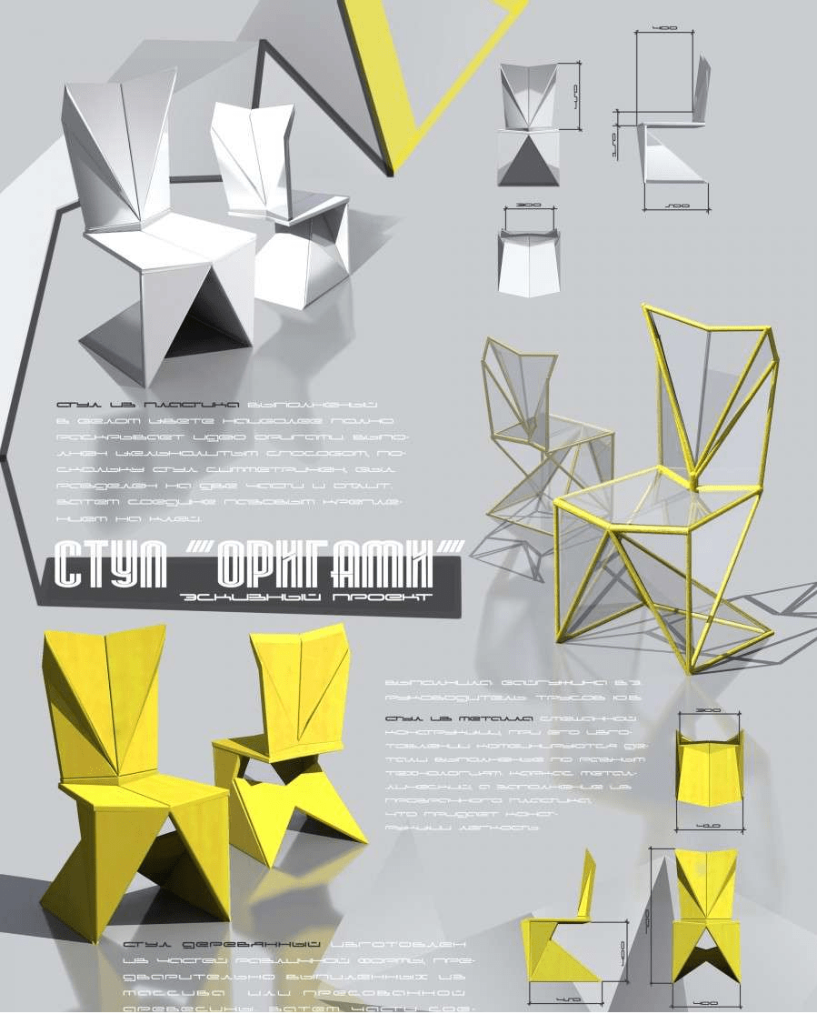
Макетирование. Создание макета разрабатываемого предмета.
Образец выполнения задания.

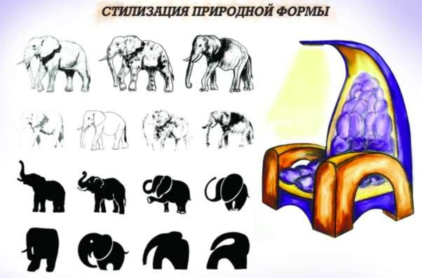
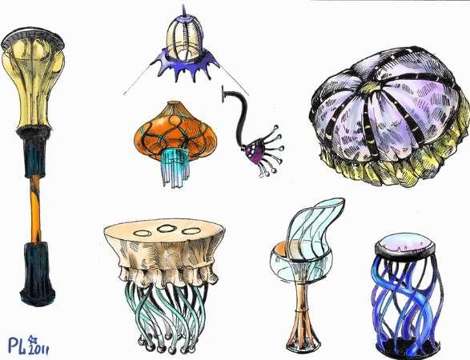
Архитектура природы. Стилизация природных форм.
Образец выполнения задания.

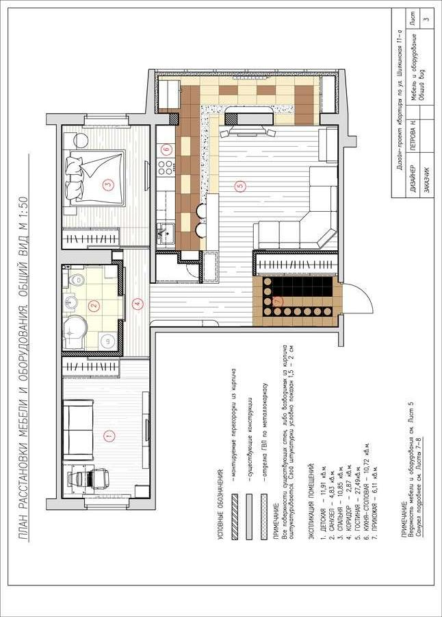
Проектирование.
Создание дизайн-проекта комнаты по размерам. Размещение в нем предметов интерьера. Образец выполнения задания.

Приложение №2

1 1.Кейс «Как это устроено?»

Описание: Ежедневно, мы используем множество вещей, об устройстве которых даже не задумываемся. Взять, для примера, казалось бы, простой объект – карандаш. При подробном рассмотрении, окажется, что это комплексное устройство, состоящее из: грифеля, деревянной оправы, клея, лака покрывающего оправу, краски для маркировки. Поэтому, чтобы спроектировать любой объект нужно полностью продумать его внутреннее устройство, учесть материалы из которых он создан, технологию, способы крепления его частей и их взаимодействие. Только комплексный подход к проектированию объекта даст результат, отвечающий поставленной задаче.
Категория кейса: вводный; рассчитан на возраст учащихся от 10 лет.
Место в структуре программы: рекомендуется к выполнению перед кейсом «Механическое устройство».

2. Кейс «Объект из будущего»
Описание. Как будут выглядеть предметы в будущем? Что влияет на их функциональность и внешний вид? Человек всегда хотел летать. Над летательными аппаратами с вертикальным взлетом работали Леонардо ла Винчи в 15-м веке и Михаил Ломоносов в 18-м веке, однако первые вертолеты появились лишь в 20-м веке. Это стало возможным благодаря изобретению новых легких и прочных материалов и технологий их изготовления. Другой пример: появление самокатов, как альтернативного средства транспорта. Самокаты существуют уже давно, но они использовались, как детская игрушка. Общество не было готово пользоваться самокатом, как средством передвижения. В городах со сложной транспортной обстановкой, с большим количеством пробок стало необходимо перемещаться быстрее чем пешком, на транспорте минимального размера, который можно взять в метро и автобус. И тут вспомнили про самокат. Эти два примера показывают, что появление новых предметов и товаров становится возможным при появлении соответствующих материалов, технологий и готовности общества к этому (социальной ситуации). Так какие же новые изобретения появятся с возникновением новых технологий и социальных явлений?
Категория кейса: вводный; рассчитан на возраст учащихся от 10 лет.
Место в структуре программы: рекомендуется к выполнению первым или вторым в программе.
3. Кейс «Пенал»

Описание: Ежедневно, мы пользуемся множеством объектов, не задумываясь о том, как они спроектированы, какое функциональное назначение в них заложено почему они имеют именно такую, а не иную форму, почему сделаны из определенных материалов. Мы быстро привыкаем к ним и, чаще всего, используем без осмысления процесса. Однако, более пристальный взгляд на привычные вещи, может дать нам много полезной информации о них, выявить их недостатки, а значит, поможет нам сделать вещь удобнее в использовании.
Категория кейса: вводный; рассчитан на возраст учащихся от 10 лет.
Место в структуре программы: рекомендуется к выполнению после кейса «Объект из будущего».

4. Кейс «Космическая станция»

Описание. Космическая станция, является сложным инженерным объектом, при создании которого, целые государства объединяют свои ресурсы, множество специалистов трудится над проектированием ее систем, создают новые материалы, технологии и инженерные решения, и, наконец, после согласованных усилий огромной международной команды, станция выходит на орбиту Земли, чтобы выполнять важнейшие для человечества исследовательские и другие задачи. Одним из первых этапов проектирования станции, является создание ее концепции, то есть замысливание ее структуры: модулей, систем жизнеобеспечения, энергообеспечения, принципов взаимосвязи модулей и функционирование системы в целом.
Категория кейса: вводный; рассчитан на возраст учащихся от 10 лет.
Место в структуре программы: рекомендуется к выполнению после кейса «Пенал».

5. Кейс «Механическое устройство»

Описание. Как приводятся в движение устройства окружающие нас? Каким образом, вращение педалей велосипеда заставляет его двигаться вперед? Какие механизмы помогают человеку поднимать огромные тяжести, используя физическую энергию тела, при этом, практически не прилагая усилий? Ответы на эти вопросы можно получить проведя собственные практические эксперименты, а также применяя полученные знания в создании собственного практического устройства на основе того или иного механизма.
Категория кейса: вводный; рассчитан на возраст учащихся от 10 лет.

Место в структуре программы: рекомендуется к выполнению после кейсов «Космическая станция».

